T i s k o v á z p r á v a 2. března 2022

Komedie Přání k narozeninám představuje teaser, do kin vstoupí v létě tohoto roku

Teaser nové české letní komedie Přání k narozeninám napoví, co všechno může způsobit takřka nevinná lež a jedna nečekaná narozeninová návštěva. Snímek volně navazuje na úspěšný film autorů Marty Ferencové a Adama Dvořáka Přání Ježíškovi, který měl premiéru vloni. V hlavních rolích se diváci opět dočkají Evy Holubové, Jaroslava Duška, Veroniky Khek Kubařové, Matěje Hádka, ale nově také Jaroslava Plesla, Tomáše Kluse, Simony Babčákové, Igora Orozoviče či Davida Švehlíka.

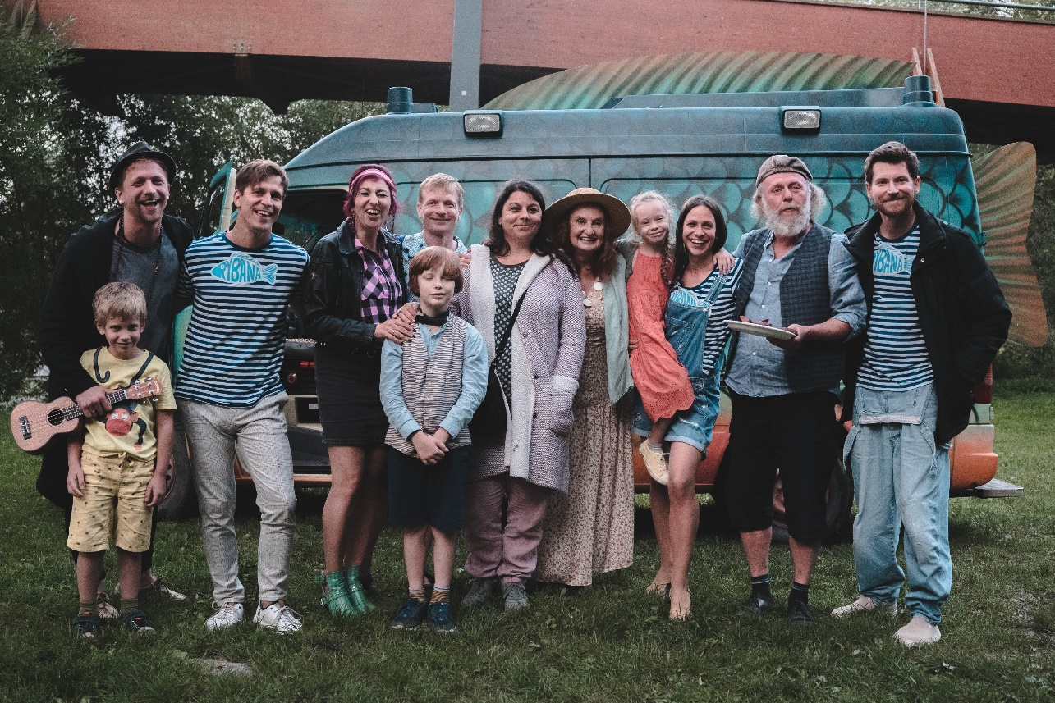

„Role jsme psali herců doslova na míru a nechali jsme některým z nich i jejich civilní jména,“ říká producent, spoluautor scénáře a střihač Adam Dvořák, který snímek natáčel loni v létě. „Skloubit natáčení se všemi lidmi, dopravou a covidovými opatřeními bylo opravdu velmi náročné. Zažívali jsme velký stres, abychom všechno stihli, jak jsme si naplánovali. Na druhou stranu jsme si užili spoustu zábavy na cestách nejen po silnici, vlakem, ale i na vodě. Bude to taková letní komedie, trochu road movie, trochu prázdninová, s dobrodružnou zápletkou,“ doplňuje producent.

Film vzniká v produkční společnosti Movie Adama Dvořáka. Do kin jej uvede v srpnu tohoto roku společnost Bioscop.

Synopse:
Líba – maminka, babička, ale především vládkyně rodiny – má kulaté narozeniny. V tento den ale neslaví narozeniny jenom ona… Malá lež a neplánovaná návštěva spustí lavinu nečekaných událostí, při kterých se celá velká rodina ocitne na cestě, kdy jedna nepředvídatelná situace stíhá druhou.
Komedie o tom, jak se rodinná oslava zvrtne v divokou jízdu, při které si nikdo nemůže být jistý vůbec ničím.

Teaser, fotky najdete ke stažení pod složkou Přání k narozeninám zde: https://mega.nz/folder/typF0Y6B#fHAXwk_x2mafXORzaO5iZQ

Režie: Marta Ferencová
Scénář: Adam Dvořák, Marta Ferencová
Producent: Movie - Adam Dvořák
Kamera: Mário Ondriš
Střih: Adam Dvořák
Obsazení: Eva Holubová, Jaroslav Dušek, Veronika Khek Kubařová, Tomáš Klus, Igor Orozovič, Jaroslav Plesl, Matěj Hádek, Simona Babčáková, David Švehlík, Valentýna Bečková, Jakub Barták, Nico Klimek a další.
Distributor: Bioscop
Premiéra: srpen 2022
Délka filmu: bude upřesněna
Materiály ke stažení pod složkou filmu Přání k narozeninám zde: https://mega.nz/folder/typF0Y6B#fHAXwk_x2mafXORzaO5iZQ

PR filmu
Johana Turner, 606 232 055, johana@turner.cz

